**Тема урока. Памятники духовной культуры Башкортостана**

Культура Башкортостана – культура башкирского народа, других народов и народностей Республики Башкортостан. Основным элементом культуры населения нашей республики является народная культура. На ее основе формировались профессиональные наука, литература и искусство.

Самобытная культура республики складывается из ее национального и жанрового разнообразия и включает в себя элементы фольклора, музыки, театра, танца, изобразительного искусства, религии, литературы и др.

На культуру оказывали влияние кочевой образ жизни, религия, ислам. Своеобразие башкирской культуры заключалось в языке, особенностях ведения хозяйства (полукочевое скотоводство и постепенный переход к оседлости), в одежде (длинные платья, украшения из кораллов и монет, тюбетейки, меховые шапки), в жилищах (юрты – летние, зимние), в семейных традициях и др.

Параллельно с башкирской культурой на территории края развивалась культура населяющих его народов: русских, татар, украинцев, чувашей и др. С течением времени происходило взаимопроникновение культур, их влияние друг на друга.

Памятником мировой духовной культуры является башкирский эпос «Урал батыр», в которой выражена идея победы жизни над смертью. Для древних башкир понятия Родины и Урала были нерасторжимыми, они воспринимались как нечто единое целое, без которого немыслимо представить свое существование на земле. Данное произведение поэтическим языком повествует все о том же неразделимом единстве башкирского народа с Уралом, с уральской землей. Ценность эпоса в том, что в нем отражены вечные темы бессмертия жизни и природы, торжества добра над злом, идеи справедливого мироустройства и гуманизма.

Сюжет эпоса довольно сложен. Он построен на описании борьбы Урал-батыра за счастье людей с насильниками, со злыми силами природы, воплощенными в образах драконов, змей, дивов и т.д. Персонажи сказания-богатыри и простые жители земли, небесные божества, злые силы природы, мифические существа. Здесь изображена судьба героев трех поколений (старик Янбирде и старуха Янбика, их дети – Урал и Шульген, внуки – Яик, Идель, Нугуш, Сакмар).

(Смотри эпос «Урал-батыр» по ссылке <https://www.youtube.com/watch?v=1SxHYuGMnCw>)

В истории развития духовной культуры башкир значительное место занимают народные музыкальные инструменты. В глубину веков уходят исторические сведения о древнейших музыкальных инструментах, таких как курай и кубыз, кыл-кубыз, сорнай, дунгур. О древности курая говорится в легенде «Звенящие журавли», которой более 1000лет. (Прочитать легенду и прослушать мелодию по ссылке <https://www.youtube.com/watch?v=Uc2SxKTqjbM> ).

Башкирская хореография занимает ведущее место в духовной культуре народов нашей республики. Высшим этапом в развитии башкирской народной хореографии можно назвать создание Башкирского ансамбля народного танца. В 1944 году появился первый башкирский балет – «Журавлиная песнь». Вся история башкирской хореографии нашла свое воплощение в творчестве Башкирского государственного ансамбля народного танца им. Гаскарова, создателем и бессменным руководителем которого был Файзи Адгамович Гаскаров.

Наиболее важными памятниками истории и культуры в Республике Башкортостан являются: памятник Салавату Юлаеву, Первая Соборная мечеть, пещера Шульган-таш, Аксаковский народный дом, Мавзолей Бэндэбике, Храм Рождества Богородицы.

Памятник Салавату Юлаеву (скульптор Сосланбек Тавасиев)

(об истории создания памятника см. по ссылке <https://www.youtube.com/watch?v=6hht2143TBc>)

|  |  |
| --- | --- |
|  | Первая соборная мечеть г.Уфа  [Первая соборная мечеть г.Уфа](http://cdum.ru/upload/iblock/e14/%D0%BF%D0%B5%D1%80%D0%B2%20%D1%81%D0%BE%D0%B1%20%D0%BC%D0%B5%D1%87%20%D1%83%D1%84%D1%8B%20-%20%D0%BA%D0%BE%D0%BF%D0%B8%D1%8F.jpg)  Храм построен по ходатайству муфтия Г.Габдрахимова к 1830 году по ул.Фроловской (ныне ул.Тукаева). Строил ее на добровольные пожертвования уфимский купец 1-й гильдии М.Тагиров (Хазмитев).  Мечеть отличается простотой архитектуры. Здание каменное, двухэтажное, с одним минаретом, неоднократно перестраивалось. Имам-хатыбом мечети более 40 лет (с 1841 года) служил ахунд Шарафетдин Габдельвахитович Сулейманов. В 1890 году имам-хатыбом, ахундом Х.Гусмановым на деньги прихожан был приобретен дом с надворными постройками, баней и фруктовым садом.  При мечети действовало медресе «Гусмания». К началу 20-го века приход насчитывал 920 человек. В годы гонений на религию мечеть не закрывалась, в 1960-1994 годах была единственной действующей в Уфе. В 1990 году при ней открыто медресе. |

**Кафедральный соборный храм Рождества Богородицы**

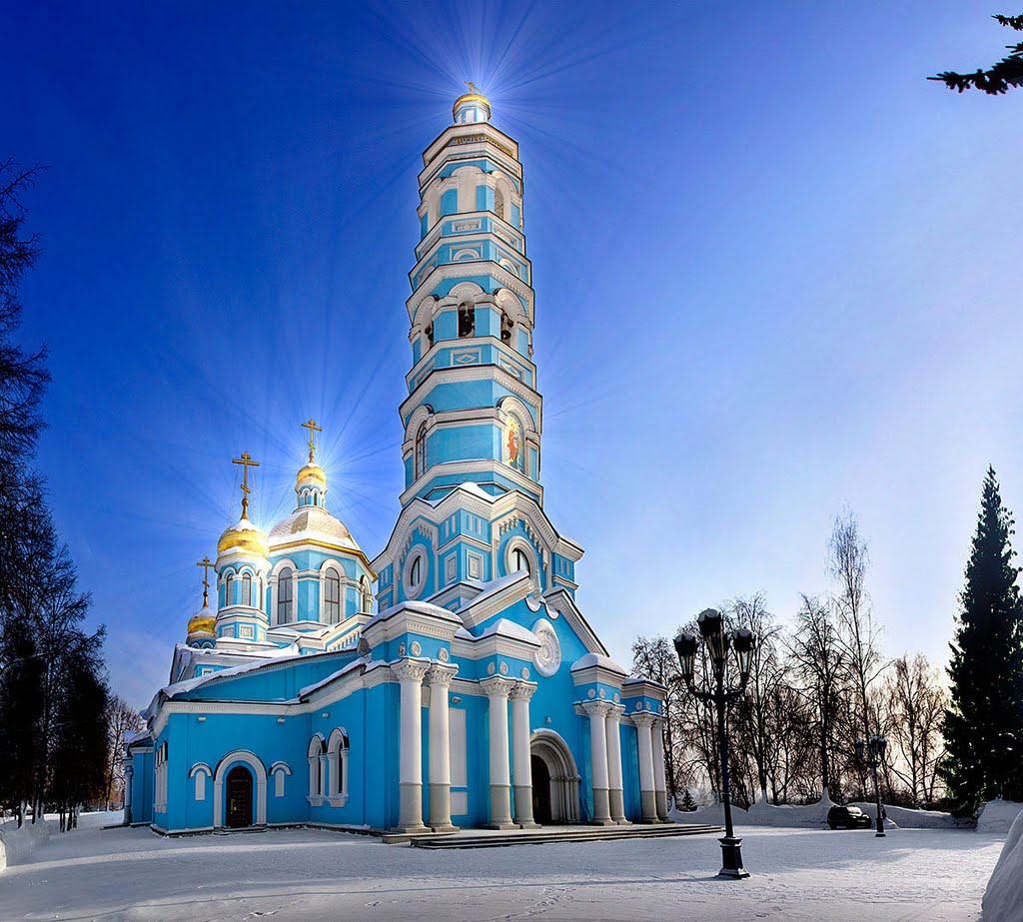

Этот уфимский храм, строившийся в 1903-1909 гг., изначально представлял собой кирпичное здание с трехъярусной колокольней и одноглавым куполом из обитого железом дерева. Этой церкви было суждено пережить непростые послереволюционные годы, но в итоге она все же была закрыта, а помещение передано под авиационные мастерские. В дальнейшем там открыли кинотеатр, обезобразив помещение до неузнаваемости. Лишь уже на закате эпохи СССР, в 1991-м, храм вернули епархии. Реконструкция Рождество-Богородицкого собора затянулась на 15 лет, но зато здание небесно-голубого цвета с золотом куполов и красивейшей росписью стало наиболее вместительным православным храмом столицы республики.

**Мавзолей Бэндэбикэ**

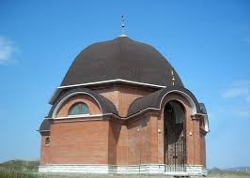

Легенда о мавзолее Бэндэбикэ, ввиду оригинальности, заслуживает особого упоминания.

Согласно легенде, в мавзолее захоронена весьма уважаемая у степных башкир женщина по имени Бэндэбикэ. Ее муж Ерэнсэ-сэсэн во главе своей дружины собрался совершить грабительский набег на казахов. Узнав об этом, жена Бэндэбикэ сказала ему, что с соседями-казахами надо жить дружно, и пыталась отговорить от этой поездки. Но упрямый муж не послушался и отправился в свой авантюрный поход.

Ему навстречу со своей дружиной вышел казахский богатырь, и, согласно обычаям, бой между башкирами и казахами должен был начаться после единоборства батыров. В этом поединке Ерэнсэ-сэсэн потерпел неудачу, и в момент, когда казахский батыр хотел вонзить ему в грудь кинжал, вдруг он заулыбался. Удивленный этим, казах спрашивает: «Почему ты улыбаешься, ведь ты сейчас умрешь». В ответ ему Ерэнсэ-сэсэн рассказал, что его жена Бэндэбикэ всячески отговаривала его от этого набега, и теперь он вспомнил ее слова. Об услышанном казахский батыр рассказал своим аксакалам, а те ответили: «Бэндэбикэ уважаемая женщина не только для башкир, но и для казахов, давайте ради уважения к ней мы отпустим ее мужа, пусть он расскажет ей о своем позорном поступке».

Когда Ерэнсэ-сэсэн, возвращаясь домой, узнал, что жена Бэндэбикэ умерла от горя и позора, он разогнал своего коня и бросился с высокой горы. А Бэндэбикэ сородичи схоронили в могиле, над которой построили кирпичный дом.

Развалины этого мавзолея в 1967-68 гг. были исследованы Н.А. Мажитовым. Сооружение представляет собой прямоугольник размерами 9х11 м и состоит из двух частей: тамбура, откуда дверной проем ведет в погребальную камеру. Пол был застлан квадратными сарманными кирпичами, а стены, сохранившиеся на высоту 1.4…1.8 м, уложены кирпичами серого и красно-коричневого оттенка, которые образуют ромбический узор в средней части длинных стенок. Над прямоугольным основанием в свое время был сооружен восьмигранный барабан, переходящий в округлый купол, для вывода которого были использованы обожженные трапециевидные кирпичи. Весь «барабан» и купол к моменту раскопок был провален внутрь. Сама могила изнутри обложена обожженными кирпичами и закрыта крышей, построенной из вертикально поставленных кирпичей. В могиле находился женский костяк без вещей.

Единственными датирующими вещами мавзолея служат размеры кирпичей. По размерам они несколько меньше кирпичей золотоордынского времени. Если принять во внимание тенденцию уменьшения размером кирпичей в памятниках архитектуры Урало-Поволжья, Казахстана эпохи средневековья, то время сооружения мавзолея Бэндэбикэ можно ориентировочно определить XV – началом XVI века.

Местное население, всегда сохранявшее трепетное отношение к своей святыне, было очень взволновано начавшимися раскопками. Но археологи объяснили, что их цель — сохранение памятника истории для потомков. К тому же один из археологов загорелся идеей восстановить внешность Бэндэбике, чтобы позволить людям увидеть, какой была эта женщина.

В 1968 году ее останки были направлены с этой целью в институт антропологии при МГУ к одному из ведущих специалистов в этой области М. С. Акимовой. Она занималась антропологическими исследованиями населения Южного Урала и была практически единственным ученым в Советском Союзе, владевшим методикой восстановления внешности человека по имеющимся останкам. Но в 1969 году Акимова скончалась, и работа была остановлена. Останки Бэндэбике, видимо, до сих пор хранятся в фондах института.

Мавзолей Бэндэбикэ находится рядом с селом Максютово Кугарчинского района Республики Башкортостан, примерно в 300 километрах от Уфы на юг.

Читая, вставь пропущенные словосочетания.

(слова для справок: Бурзянский район, брат главного героя, повелитель подземного мира, «Шульган-Таш», наскальные рисунки)

**Пещера Капова (Шульган-Таш)**

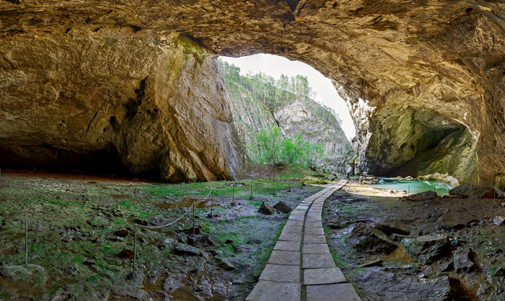

Русское название пещеры – Капова – по одной версии произошло от слова «капать» - от капели с потолка, по другой версии – от слова «капище», то есть святилище.

Башкирское название пещеры – Шульган-Таш. Слово «таш» по-башкирски означает «камень», а «шульган» – «исчезла».

В башкирском народном эпосе «Урал-батыр» Шульган – это ______________

Капова пещера (Шульган-Таш) находится на территории __________

республики Башкортостан, в заповеднике ________________________. Вход в пещеру открывается в южном склоне горы Сарыкускан на правом берегу реки Белой (Агидель).

Данная пещера примечательна ___________________________

Имеет огромный, впечатляющий входной грот. Вход в пещеру – это огромная арка высотой в 20 и шириной в 40 метров.

Слева от входа – Голубое озеро, из которого вытекает подземная речка Шульган, впадающая в реку Белую. Сначала эта река течет по поверхности, пропадая в поноре в 2,5 километрах к северу от входа в пещеру. Эту реку можно встретить и внутри пещеры. Голубое озеро невелико по размерам – около 3 метров в диаметре, однако чтобы выйти из него, река Шульган поднимается с глубины 80 метров.

Длина Каповой пещеры 3 328 метров (из них 728 метров под водой). Имеет три этажа. Состоит из коридоров, галерей, огромных залов. Встречаются подземные озера. Интересен огромный сталагмит высотой в три метра и шириной у основания около восьми метров.

Длина первого этажа пещеры всего лишь около 300 метров. Подняться на второй этаж можно через вертикальный колодец. А на нижнем этаже течет река Шульган, продолжающая образовывать новые карстовые полости.

Выполни следующие задания.

1. Просмотрев анимационный фильм <https://www.youtube.com/watch?v=1SxHYuGMnCw> ,запиши обращение Урала к людям своими словами.
2. Когда и с какой целью был построен Аксаковский народный дом в г.Уфе.
3. Можем ли мы утверждать, что духовная культура играет важную роль в жизни общества, являясь средством аккумуляции, хранения и передачи накопленного человеческого опыта? Почему?

Сфотографируй ответы и отправь фото на почту [olga.romanova.3@yandex.ru](mailto:olga.romanova.3@yandex.ru)